莆田市市场监督管理局
行政处罚决定书
莆市监处罚〔2024〕03280004号

当事人：刘颖颖
根据上海市静安区市场监督管理局的案件移送函（沪市监静移送[2024]062024620005号），该局收到上海市静安区人民检察院的检察意见书（沪静检刑行意[2024]19号）及不起诉决定书（沪静检刑不诉[2023]361号），事由为被不起诉人刘颖颖因涉嫌销售假冒注册商标的商品罪于2023年11月15日被移送至检察院起诉，经该院审查查明：“刘颖颖销售金额人民币13万余元，待售假货货值金额人民币2千余元。”该院认为，当事人刘颖颖涉嫌销售假冒注册商标的商品的行为，触犯了《中华人民共和国刑法》第二百一十四条的规定，但犯罪情节轻微，自愿认罪认罚，具有坦白情节，可以免予刑事处罚。2024年2月5日，上海市静安区人民检察院发出检察意见书（沪静检刑行意[2024]19号），应对刘颖颖予以行政处罚。因当事人违法行为发生地在莆田市城厢区，上海市静安区市场监督管理局将线索移送给我局处理。经核查，当事人的行为涉嫌违反了《中华人民共和国商标法》第五十七条的有关规定，经局领导审批，本局于2024年3月26日予以立案调查。
经查，2022年6月份起，当事人伙同祁震宇在莆田市城厢区南湖家园小区2号楼801室注册了“拾壹莆田鞋之家”，“哎呦潮品好鞋”2家拼多多网店，主营通过互联网销售假冒品牌的运动鞋。2022年11月18日，上海市公安局静安分局在莆田市城厢区南湖家园小区2号楼801室查获了当事人销售假冒品牌运动鞋的行为，并现场扣押假冒“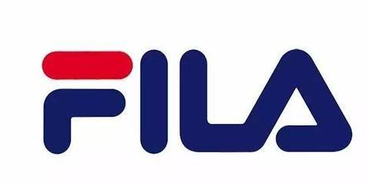”注册商标鞋20双、“NIKE”注册商标鞋15双、“PUMA”注册商标鞋15双，共计37双假冒注册商标的鞋。
经上海市公安局静安分局侦查，该局委托上海复兴明方会计师事务所审计，审计结论为：①2022年6月至2022年9月期间，当事人经营的“拾壹莆田鞋之家”拼多多网店共销售假冒注册商标鞋1121547双，其中刷单产生1120991双，扣除刷单后的实际成交量为556双假冒鞋（其中假冒“NIKE”注册商标鞋306双、“PUMA”注册商标鞋76双、“”注册商标鞋174双），实际成交金额62367.95元。②2022年7月至2022年11月期间，当事人经营的“哎呦潮品好鞋”拼多多网店共销售假冒注册商标鞋836270双，其中刷单产生835674双，扣除刷单后的实际成交量为596双假冒鞋（其中假冒“NIKE”注册商标鞋165双、“PUMA”注册商标鞋41双、“”注册商标鞋390双），实际成交金额76004.7元。③2022年11月18日，当事人在案发地被查扣的37双假冒注册商标鞋，按同品牌同类商品最低买家支付单价计算金额为2310元。
综合前述，当事人经营“拾壹莆田鞋之家”，“哎呦潮品好鞋”2家拼多多网店期间，共销售假冒注册商标鞋1152双，实际成交金额138372.65元。当事人待售的假冒注册商标鞋金额为2310元。当事人经营的假冒注册商标专用权鞋违法经营额共计140682.65元。
另查明，当事人伙同祁震宇销售上述假冒注册商标鞋期间共完成虚假交易（刷单）4381单，产生1956665双的鞋类商品销售量。祁震宇因犯销售假冒注册商标的商品罪，已于2024年11月5日被上海市静安区人民法院依法作出刑事判决。基于上述情况，本局已于2025年5月16日依法对刘颖颖、祁震宇涉嫌组织虚假交易经营的行为进行另案调查。
以上事实有以下主要证据予以佐证：
上海市静安区市场监督管理局的案件线索移送函1份、上海市静安区人民检察院的线索移送函1份、上海市静安区人民检察院不起诉决定书1份、上海市静安区人民检察院检察意见书1份、上海市静安区人民检察院讯问笔录复印件1份、移送函随附的证据材料复印件74张、审计报告书1份、询问笔录2份、当事人居民身份证复印件1份、上海市静安区人民法院的刑事判决书1份等。
本局于2025年7月24日向当事人依法送达了《莆田市市场监督管理局行政处罚告知书》（莆市监罚告〔2024〕03280004号），告知当事人拟作出行政处罚的事实、理由、依据、处罚内容及其依法享有陈述、申辩的权利，也可以要求举行听证。当事人在收到本通知之日起五个工作日内，没有向本局提出陈述、申辩，也未提出要举行听证，本局视为当事人放弃此权利。
本局认为，当事人销售假冒注册商标鞋的行为，属于《中华人民共和国商标法》第五十七条第（三）项规定的销售侵犯注册商标专用权的商品的违法行为。
当事人不具有不予行政处罚、减轻、从轻或者从重行政处罚情节，其侵犯注册商标专用权的违法行为属于《福建省市场监督管理行政处罚裁量权适用规则》第十八条第一款规定的一般行政处罚情形。鉴于本案中当事人伙同祁震宇销售假冒品牌运动鞋，而祁震宇因构成销售假冒注册商标的商品罪,已经司法机关判决,予以刑事制裁。基于上述情况，对当事人的处罚裁量,本局在一般行政处罚裁量范围之内就低适用罚款数额，参照《福建省市场监督管理系统适用<商标法>行政处罚裁量基准》SB-3的裁量意见给予一般行政处罚。
依据《中华人民共和国商标法》第六十条第二款的规定，本局决定对当事人作如下行政处罚：
责令当事人立即停止商标侵权行为，并处罚款人民币212000元。
当事人应当自收到本处罚决定书之日起十五日内，凭“福建省非税收入缴款通知书”通过以下两种方式如数缴纳罚款：1.通过缴款通知书中指定的银行柜台、手银、网银等办理；2.通过微信或支付宝扫一扫“福建省非税收入收缴‘云缴费'二维码”进行缴费。到期不缴纳罚款的，依据《中华人民共和国行政处罚法》第七十二条第（一）项的规定，每日按罚款数额的百分之三加处罚款。
如对以上行政处罚不服的，可在接到本决定书之日起六十日内，向莆田市人民政府申请复议或在六个月内向莆田市荔城区人民法院起诉；逾期不申请复议、不起诉又不履行的，本机关将申请人民法院强制执行。

附：“云缴费”二维码
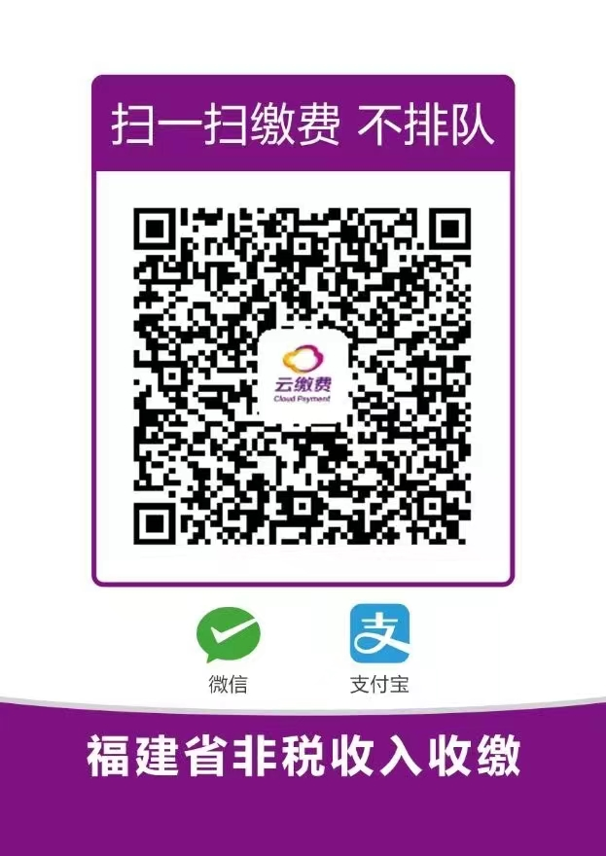
莆田市市场监督管理局
2025年8月5日

（市场监督管理部门将依法向社会公示本行政处罚决定信息）

